

Documentação

OpFlix

|  |  |  |  |  |
| --- | --- | --- | --- | --- |
| Alameda Barão de Limeira, 539 – São Paulo/SP |  |  |  | sp.senai.br |

Sumário

1. Resumo 2

Objetivos

1. Descrição do projeto 2

Resumo do projeto

1. Modelagem de Software 3

Modelo Lógico

Modelo Físico

Modelo Conceitual

Cronograma

1. Funcionalidades 5

Web

Mobile

1. Protótipos 6

Web

Mobile

1. Front-End 7
2. Mobile 8
3. Arquitetura do Projeto 9
4. Referências 10

Links

Livros

Resumo

Objetivos

Este documento tem como objetivo demonstrar todas as funcionalidades da plataforma OpFlix, que visa demonstrar os próximos lançamentos de filmes e séries que estarão ocorrendo.

Descrição do projeto

O OpFlix tem como objetivo a divulgação de novos filmes e séries e a disponibilização de informações sobre os mesmos.

Resumo do projeto

O OpFlix disponibiliza informações sobre os próximos lançamentos de filmes e séries, suas respectivas categorias e plataformas. Assim, cada usuário poderá realizar um filtro por categoria ou plataforma para ver apenas os que tem interesse. E como item extra, poderá adicionar os que tem interesse, dentro de uma lista de favoritos.

Modelagem de Software

Esta sessão tende a demonstrar o que será desenvolvido no banco de dados e quais são as suas representações.

Modelo Lógico

O Modelo Lógico é o modelo que mais se aproxima do banco de dados.

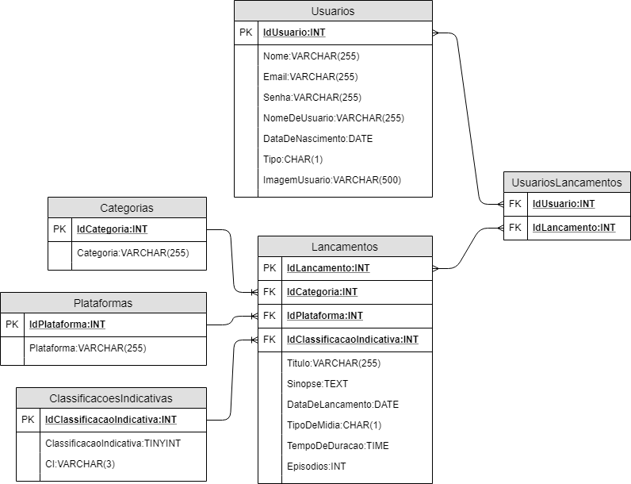

Modelo Físico

O Modelo Físico é um teste para validar os valores que serão inseridos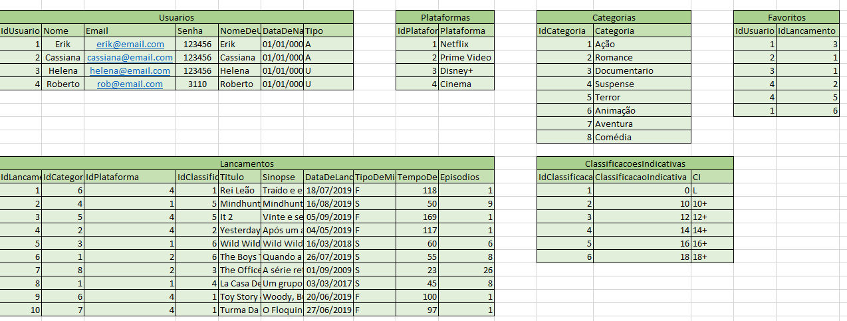

Modelo Conceitual

O Modelo Conceitual é uma visualização macro de entidades e dos relacionamentos.

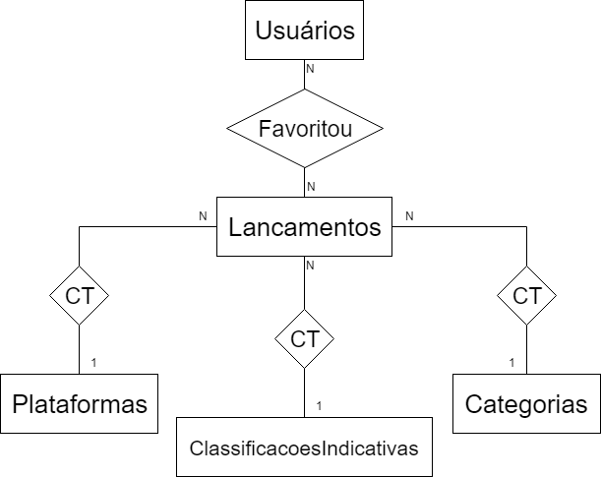

Cronograma

|  | 11/6 | 12/6 | 13/6 | 14/6 | 15/6 | 16/6 | 17/6 | 18/6 |
| --- | --- | --- | --- | --- | --- | --- | --- | --- |
| **Modelo Lógico** | X | X |  |  |  |  |  |  |
| **Modelo Físico** |  |  | X |  |  |  |  |  |
| Modelo Conceitual | X | X |  |  |  |  |  |  |

Execução do Script

1º Instalar o Microsoft SQL Server Management Studio, o Visual Studio 2017 e o Visual Studio Code

2º Abrir o Documento M_01_JosiasCalebe_DDL.sql e executar (F5).

3º Abrir o Documento M_02_JosiasCalebe_DML.sql e executar (F5).

4ºAbrir o Documento M_03_JosiasCalebe_DQL.sql e executar (F5).

5°Abir o Arquivo Senai.OpFlix.WebApi.sln e executar (F5).

6ºAbrir a pasta frontend no CMD.

7ºInserir ‘npm install’ e aguardar a instalação dos pacotes.

8ºInserir ‘npm start’ para iniciar o frontend da aplicação.

Back-End

O Back-End foi produzido em C#. Foram utilizadas diversas tecnologias, como: APIs, JSON, JWT, Entity Framework (EF), Postman e Swagger.

Por ser elaborado em API, pode ser usado tanto em Mobile, como Desktop. O uso da API permite o uso de informações de forma mais fácil, rápida e eficiente.

Através do uso de JWT, Hashing e Interfaces a segurança do sistema é fortificada, restringindo o acesso ao banco de dados e evitando falhas de segurança.

O Swagger, disponibiliza todos os End-Points do sistema, permitindo assim testar e visualizar as funções do sistema. Para acessar o Swagger, inclua /swagger no final de sua URL após executar o programa.

No desenvolvimento do Back-End foram utilizados os seguintes pacotes do Nuget:

1. System.IdentityModel.Tokens.Jwt - 5.5.0
2. Microsoft.AspNetCore.Authentication.JwtBearer - 2.1.1
3. Swashbuckle.AspNetCore 4.0.1
4. Microsoft.EntityFrameworkCore.SqlServer 2.1.11
5. Microsoft.EntityFrameworkCore.SqlServer.Design 1.1.6
6. Microsoft.EntityFrameworkCore.Tools 2.1.11

Funcionalidades

Web

* Cadastro de usuários
* Cadastro de lançamentos
* Cadastro de categorias
* Cadastro de plataformas
* Edição de lançamentos
* Edição de categorias
* Edição de plataformas
* Listagem de lançamentos
* Busca de lançamentos
* Login
* Logoff
* Favoritar lançamentos
* Desfavoritar lançamentos
* Avaliar lançamentos
* Listagem de favoritos

Mobile

* Cadastro de usuários
* Login
* Listagem de lançamentos
* Listagem de favoritos

Front-End

O FrontEnd do OpFlix foi feito com React e React Native por seu dinamismo e para que o uso pudesse ser realizado a partir de todos os diferentes tipos de aparelhos.

**Wireframe:**

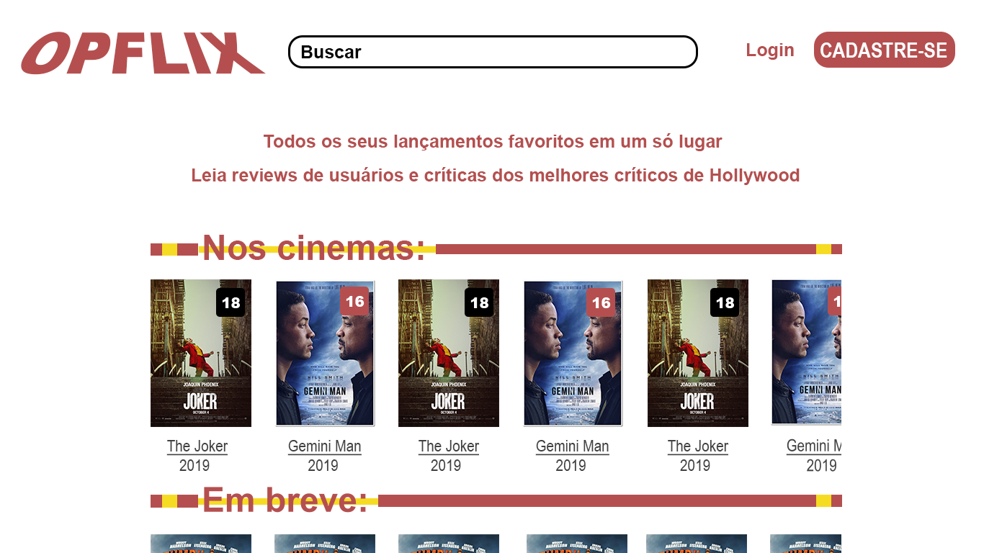

Arquitetura do Projeto